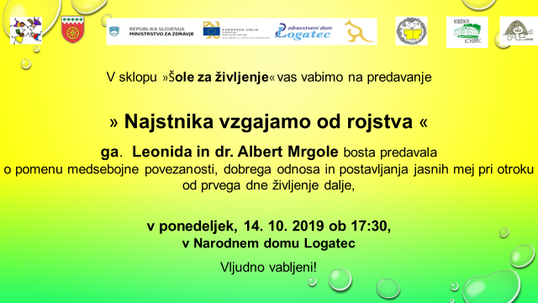

Ali je res nujno, da se z nastopom najstniških let življenje v družini obrne na glavo? Ali je smiselno razmišljati o teh letih v času, ko imamo mlajše otroke?
Kako lahko veščine, ki so odločilne v najstniškem razvoju, umestimo v naše odnose na lažji in mehkejši način? Kako lahko ohranimo stik in povezanost z otrokom, krepimo vsa njegova pomembna področja razvoja, hkrati pa ohranjamo avtoriteto in vzgojno moč?
Dejstvo je, da potrebujemo za današnje generacije otrok drugačne pristope, še posebej glede postavljanja meja, spoštovanja pravil in avtoritete. Na drugi strani pa nismo opremljeni za prepoznavanje resničnih razvojnih potreb in uglaševanje z otrokovim notranjim dogajanjem, še posebej ne z intenzivnimi čustvi.
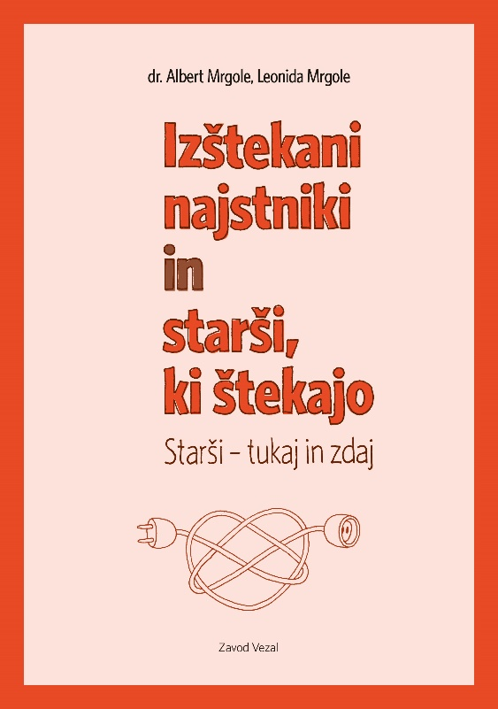
O vsem tem bova pripovedovala zgodbe s primeri in rešitvami iz domačega življenja, primerno tudi za starše mlajših otrok.

O IZVAJALCIH PREDAVANJ

Trenutno zelo priljubljena predavatelja, Leonida in dr. Albert MRGOLE, sta starša štirih odraslih otrok. Preko 15 let delujeta v psihoterapevtski praksi. Starši imajo radi zlasti njun preprost način, ko na konkretnih zgodbah in primerih pokažeta, kako ohraniti stik z otroki in starševsko moč v vsakdanjih domačih situacijah. Čar njunih predavanj so konkretne in uporabne zgodbe iz življenja, kjer brez olepševanja pokažeta stvari, kakor so v resnici. S svojim sproščenim načinom prinašata staršem uporabne namige in upanje za praktične rešitve in večjo povezanost v družinah.

Trenutno sta najbolj prepoznavna po uspešnici, vzgojnem priročniku za starše Izštekani najstniki in starši, ki štekajo.

Njune delavnice za starše so vedno množično obiskane. Prav tako številni starši radi sledijo njunim objavam na spletu.

O NAČINU IZVAJANJA PREDAVANJ

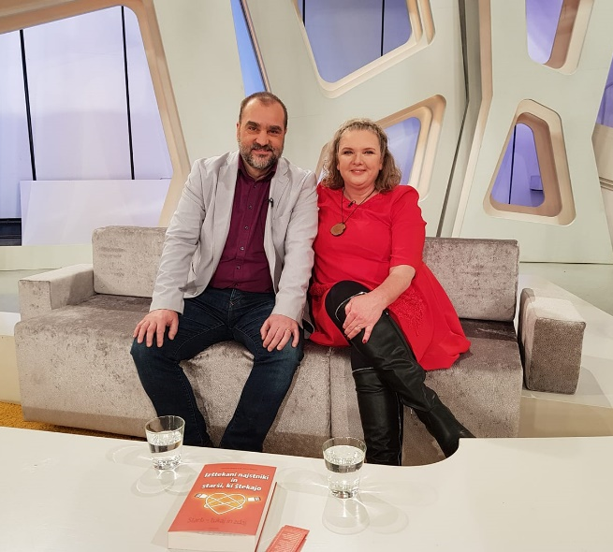
Predavanja zakoncev Mrgole se zelo razlikujejo od klasičnih predavanj, na katera so navajeni starši. V njunem nastopu se odraža živost odnosa, ki ga živita. Njuna pripoved je neposredna, prepojena z osebnimi izkušnjami, prikazom lastnih dilem v konkretnih situacijah, ki izhajajo iz vsakdanjega družinskega življenja in so staršem blizu. Njune predstavitve so žive, konkretne in slikovite, z veliko humorja, ne uporabljata teorije, a kljub temu ohranjata visoko stopnjo strokovnosti. Vsak primer, ki ga predstavita, izhaja iz življenja, iz lastne izkušnje.
Starši ju sprejemajo kot človeka, s katerima se lahko poistovetijo in z zanimanjem prisluhnejo posameznim primerom, dilemam in njunim edinstvenim rešitvam. Mnogo staršev dobi idejo za konkretno spremembo, ki jo po predavanju vpeljejo v domačem življenju.
Njuna predavanja so demonstracija življenjskih izkušenj, konkretnih ravnanj in dilem, so prenos žive izkušnje, ki ima pri učenju ljudi največji vpliv.

